«Platon» Халықаралық білім дамыту орталығы
Нұр-Сұлтан қаласы.
Тел: 8 776 7990369, 87754978397
Веб сайт: WWW.PLATON-CENTER.KZ
Е-mail: platon.rk@mail.ru
Инстаграмм: platon.rk

Международный центр развития образования «Platon»
Город Нур-Султан
Тел: 8 7767990369, 87754978397
Веб сайт: WWW.PLATON-CENTER.KZ
Е-mail: platon.rk@mail.ru
Инстаграмм: platon.rk

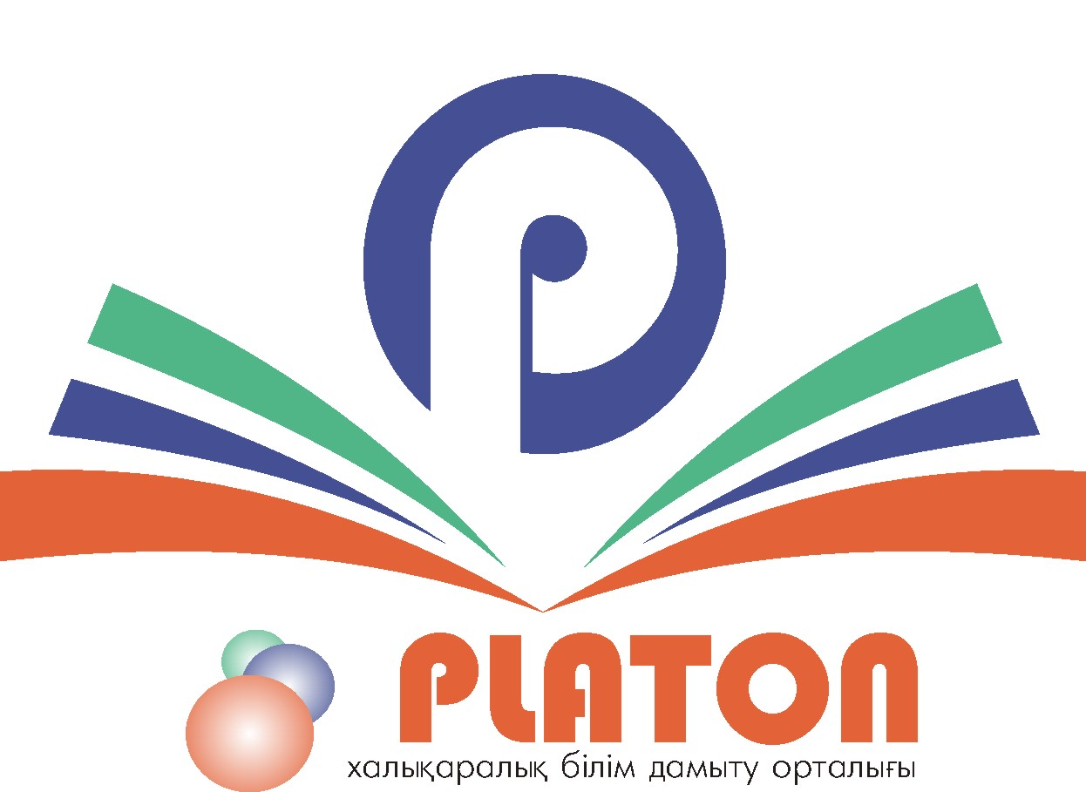

БЕКІТЕМІН: «Platon» ХБДО директоры Г.А.Куанышева _________
31 қаңтар 2020ж.
«Өлең өлмейді. Ендеше оны жазған ақын да өлмейді.
Олай болса, Мұқағали Мақатаевта көз жұмған жоқ.
Қатарымызда, күнбе – күн қасымызда, әне,
ол мұзбалақ қыранша дүр сілкініп, бүкіл залды
тебірентіп, жарық маңдайы жарқырап, жарқылдап
жыр оқып тұр» — деген еді ақын Әбділда Тәжібаев.

«PLATON» Халықаралық білім дамыту орталығы Қазақ поэзиясының мұзбалағы атанған ақынның өмірі, шығармашылығымен таныстыру, ақынның құдіретін таныту, мақсатында қазақтың қара өлеңіне шекпен жауып қайтарған абыз, азат ойлы, ашық пікірлі, қарапайым да жұмбақ жан - Мұқағали Мақатаевтың туған күніне орай «Мұқағали Мақатаев – ПОЭЗИЯ ТҰЛПАРЫ» атты оқушылар мен студенттерге арналған Республикалық көркемсөз оқу байқауын жариялайды.

Байқау Нұр-Сұлтан қаласында 2020 жылдың ақпан айының 15 жұлдызында өткізіледі.
Байқаудың мақсаты:
*Ғасырлар тоғысында ҒАСЫР АҚЫНЫ атанған Мұқағали Мақатаев сынды бір туар тұлғаны ұлықтау, ұмытпау бағытында іс-шара өткізу;
*Жас буынды Мұқағали Мақатаевтың бай шығармашылық дүниесімен таныстыра отырып, поэзия нәрімен сусындату, ақынның өлеңіне деген қызығушылығын арттыру;
*Оқушылардың сөз мәдениетін дұрыс меңгеріп, жырларды мәнерлеп оқуына жол ашу, рухани танымын кеңейту.
Байқау қатысушылары жас ерекшеліктеріне қарай мынадай топтарға бөлінеді: кіші топ 0, 1—4 класс,
орта топ 5—8 класс;
үлкен топ 9—11 класс.
Байқауды өткізу жоспары: 1-4-сыныптар үшін: Ақиық ақын Мұқағали Мақатаевтың 1 өлеңін жатқа оқу (1-2 мин); 5-7-сыныптар үшін: Ақиық ақын Мұқағали Мақатаевтың 3 өлеңін жатқа оқу(3мин); 8-11-сыныптар үшін: ақынның 3 өлеңін және таңдауы бойынша поэмасынан үзінді оқу (3-5мин)
Байқаудың бағалануы және қазылар алқасының құрамы:
* Байқау— 5-10-ға дейінгі аралықтағы баллдық жүйемен бағаланады;
*Жас ерекшеліктеріне қарай бөлек марапатталады. Оқушылардың көркемсөзге деген шеберлігін кәсіби мамандардан құралған әділқазылар алқасы бағалайды;
*Қазылар алқасының жүлделерді бөлуге немесе бермеуге құқығы бар;
*Қазылар алқасының шешімі соңғы шешім болып табылады.

БАЙҚАУДЫҢ БАҒАЛАНУЫ:
Жүлделер саны қазылар алқасының ұйғарымына байланысты шешіледі.
БАС ЖҮЛДЕ – КУБОК, ДИПЛОМ
1- орын—Диплом, медаль. 2-орын— Диплом, медаль 3-орын— Диплом, медаль
Орын алмаған жағдайда номинациялар беріледі.
Барлық қатысушылар Жетекшілеріне МАДАҚТАМА беріледі.
P.S. Бір мектептен әр түрлі сыныптардан болса да 45 оқушы қатыстырылған жағдайда 1 ҰЙЫМДАСТЫРУШЫға сыйлыққа ҰЯЛЫ ТЕЛЕФОН беріледі және де оқушысын көп қатыстырған 3 мұғалім МЕДАЛЬмен марапатталады, осы мекеме басшысы қалауы бойынша «ҮЗДІК ДИРЕКТОР» төсбелгісімен немесе «PLATINUM LEVEL» медалімен марапатталады. Сонымен бірге мекемеге «БЕЛСЕНДІ ҰЖЫМ» кубогы беріледі.
5 жылға дейін еңбек өтілі барлар: «ҰСТАЗ МЕРЕЙІ» МЕДАЛІМЕН;
6-10 жылға дейін еңбек өтілі барлар: «ҮЗДІК ПЕДАГОГ» МЕДАЛІМЕН;
11-20 жылға дейін еңбек өтілі барлар: «ЕРЕКШЕ ЕҢБЕГІ ҮШІН» МЕДАЛІМЕН;
20 жылдан жоғары еңбек өтілі барлар: «ҰЛЫ ДАЛА ҰСТАЗЫ» МЕДАЛІМЕН МАРАПАТТАЛАДЫ.
Тапсырыс беру шарттары
- берілген үлгідегі өтініш
- Байқауға қатысу жарнасының түбіртегі
- БАЙҚАУҒА ҚАТЫСУ ЖАРНАСЫ – 5000 теңге.
Жол ақысы, тамақтану, жатын орын шығыны қатысушы тарапынан төленеді.
Сұраныс 2020 жылдың 10 ақпанына дейін қабылданады. 10 АҚПАН КҮНІ САҒАТ 18.00-де СҰРАНЫС ҚАБЫЛДАУ ТОЛЫҚ ТОҚТАТЫЛАТЫНДЫҒЫН ЕСКЕРТЕМІЗ!!!
Шараға қатысу үшін осы телефондарға хабарласу керек.
Байланыс телефондары:: 8 776 7990369, 87754978397
Байқауға қатысуға тілек білдірушілер, жарна төленгендігі жөніндегі түбіртекті, сұраныстарын мына электрондық поштаға жіберуге болады: platon-Astana@mail.ru

ЖАРНАНЫ ТӨМЕНДЕГІДЕЙ ЖОЛДАР АРҚЫЛЫ ТӨЛЕУГЕ БОЛАДЫ:

1.ҚАЗАҚСТАН ХАЛЫҚ БАНКІ
АО «ҚАЗАҚСТАН ХАЛЫҚ БАНКІ»
ТОО «PLATON MЦРО».
ИИК: KZ086017121000004157
БИК: KZKOKZKX
БИН: 160740016336
КБЕ: 17
КНП: 861

ХАЛЫҚ БАНК БӨЛІМШЕЛЕРІНДЕГІ ТЕРМИНАЛ АРҚЫЛЫ ТӨЛЕУГЕ БОЛАДЫ.

2. «КАСПИЙ ГОЛД»: 5169493154101664, Гульжан Алдамбергеновна, ИИН: 770908400061

СҰРАНЫС ҮЛГІСІ:
«Platon» Халықаралық білім дамыту орталығына
С Ұ Р А Н Ы С.
Облыс, аудан. Мекеме атауы | Оқушының аты-жөні | Сыныбы | Қатысу қаласы | Номинациясы | Жетекшісінің аты-жөні (толықтай, жеке куәлігіне сәйкес болу керек) | Телефон нөмірі, электорондық пошта адресі | Мекеме басшысы (толық аты-жөні) , | Медальға ұсынылатын адамның құжаты бойынша толық аты-жөні, еңбек өтілі қанша жыл

Мекеме басшысы______________

ЕСКЕРТУ: Соңғы екі графаны 15-тен жоғары оқушысын қатыстырған мұғалім және 1 мектептен 45 баланы ұйымдастырып (бір мектептің әртүрлі сыныптарынан да болады) қатыстырған координаторлар немесе жетекшілер болған жағдайда ғана толтырасыздыр!!!

МЕН ЕШҚАШАН ӨЗ ОҚУШЫЛАРЫМА ЕШ НӘРСЕ ҮЙРЕТПЕЙМІН – ТЕК ҚАНА ОЛАРДЫҢ ОҚУЫ ҮШІН ЖАҒДАЙ ЖАСАЙМЫН.
Альберт Эйнштейн
Жағдай жасалды, сәттілік тілейміз!!!

